**„initiativemeets“ Constantin Schreiber im ausverkauften Audimax der NORDAKADEMIE: ein Abend über Optimismus und die Kunst, das Glück zu finden**

Optimismus in Krisenzeiten: Constantin Schreiber zeigte in Elmshorn, wie wir die Nachrichtenflut bewältigen und unsere persönliche Resilienz stärken können

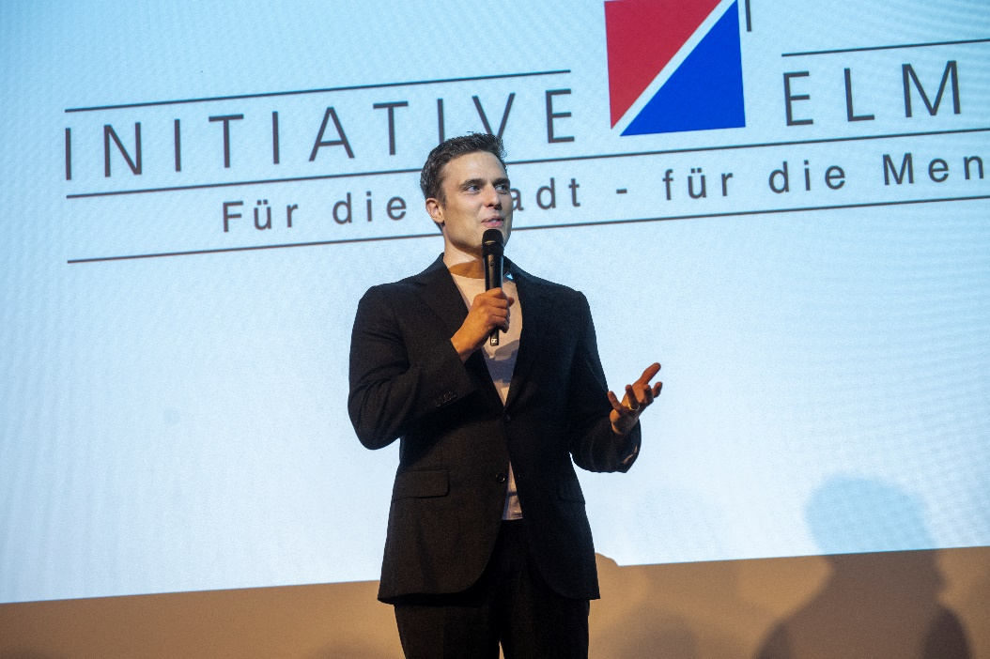

Elmshorn, 23. September 2023. **Die NORDAKADEMIE Hochschule der Wirtschaft und die Initiative Elmshorn freuten sich am 19. September 2024 über eine weitere erfolgreiche Veranstaltung „initiativemeets“– diesmal mit Constantin Schreiber, dem bekannten Tagesschau-Moderator und Bestsellerautor. Im ausverkauften Audimax der NORDAKADEMIE sprach Schreiber zum Thema „Business as usual? Optimismus bewahren in bewegten Zeiten“. Der Abend bot Denkanstöße zu den Themen Nachrichtenmüdigkeit, Resilienz und Glück und regte zu intensiven Diskussionen an. Im Anschluss an seinen Vortrag stellte sich der Anchorman der Tagesschau den Fragen des Publikums. Beim abschließenden Abendessen herrschte Einigkeit: Veranstalter und Teilnehmer, darunter befanden sich auch Vertreter der regionalen Wirtschaft und Politik, waren rundum zufrieden mit dem gelungenen Abend.**

Auch in diesem Jahr lockte die Veranstaltung „initiativemeets“ wieder zahlreiche Gäste an. „Wir freuen uns, dass die Veranstaltung ausgebucht ist und unser Keynote-Speaker Constantin Schreiber auf so viel positive Resonanz stößt“, sagte Stefan Witt, stellvertretender Vorsitzender der Initiative Elmshorn, in seiner Eröffnungsrede. Er betonte, wie wichtig solche Formate für den regionalen Austausch seien. Die Initiative Elmshorn will mit dieser Veranstaltungsreihe den Dialog über aktuelle gesellschaftliche Herausforderungen fördern und Impulse für die lokale Wirtschaft setzen.

**Ausverkaufte Veranstaltung mit prominenten Gästen**

Es hat die Gastgeber besonders gefreut, dass der Kreispräsident des Kreises Pinneberg, Helmuth Ahrens, der Oberbürgermeister der Stadt Elmshorn, Volker Hatje, der Präsident der IHK zu Kiel, Knud Hansen, der Hauptgeschäftsführer der IHK zu Kiel, Dipl.-Ing. Jörg Orlemann, sowie der Aufsichtsratsvorsitzende der NORDAKADEMIE, Holger Micheel-Sprenger zum NORDAKADEMIE-Campus gekommen waren und die Veranstaltung zu einem Netzwerktreffen der gesamten Region geworden ist.

Anke Vogler, Kanzlerin der NORDAKADEMIE, betonte in ihrer Rede die Rolle der Hochschule als Brücke zwischen Theorie und Praxis. „Gerade in Zeiten des Fachkräftemangels kommt dem dualen Studium eine besondere Bedeutung zu“, so Vogler, „die NORDAKADEMIE legt großen Wert darauf, nicht nur fachliche Kompetenzen zu vermitteln, sondern auch die Persönlichkeitsentwicklung und Resilienz junger Menschen zu fördern.“

**Glück und Resilienz als zentrale Themen des Abends**

Das Moderatorenduo Luisa de la Motte und Joost Meyer, beide Alumni der NORDAKADEMIE, griff den Resilienzgedanken auf und leitete damit elegant zum Keynote-Speaker des Abends über. Unter dem Titel „Business as usual? Optimismus bewahren in bewegten Zeiten“, sprach Constantin Schreiber über seine persönlichen Erfahrungen als Journalist und Tagesschau-Moderator. Dabei ging es vor allem um die Herausforderungen, die die tägliche Berichterstattung über Krisen, Konflikte und negative Nachrichten mit sich bringt und wie seine persönliche Coping-Strategie aussieht.

„Der Beginn des Krieges in der Ukraine war für mich ein Wendepunkt“, erzählte Schreiber. Damals habe er die Schlussformel in der Tagesschau von „Ich wünsche Ihnen einen schönen Abend“ in „Ich wünsche Ihnen einen guten Abend“ geändert. Es habe sich einfach falsch angefühlt, angesichts der schrecklichen Ereignisse weiterhin von einem „schönen“ Abend zu sprechen, gab er zu. Dieser Moment sei für ihn der Auslöser gewesen, sich intensiv mit der Frage zu beschäftigen, wie man in Krisenzeiten optimistisch bleiben könne.

**Doomscrolling, News Fatigue und die Suche nach Glück**

Phänomene wie „Doomscrolling“ und „News Fatigue“ seien in der modernen Medienlandschaft zunehmend verbreitet. Doomscrolling beschreibt das ständige Konsumieren von negativen Nachrichten in den sozialen Medien, was laut Schreiber zu einer Art Sucht werden kann. „Die Algorithmen der Social-Media- und News-Kanäle versorgen uns ständig mit schlechten Nachrichten, und das verstärkt den negativen Effekt auf uns. Menschen, die Doomscrolling betreiben, erkranken schneller an Depressionen“, erklärte er. Demgegenüber stehe das Konzept der „News Fatigue“ – ein Gegenentwurf, bei dem sich Menschen bewusst gegen die permanente Negativberichterstattung entscheiden. Es gebe aber noch einen dritten Weg: „Wir müssen lernen, uns auf die kleinen, positiven Dinge im Alltag zu konzentrieren“, mahnte Schreiber, „das Glück liegt oft in den unscheinbaren Momenten – zum Beispiel, wenn man gerade noch die abfahrende S-Bahn erwischt.“

**Constantin Schreiber über Optimismus in Krisenzeiten**

Im weiteren Verlauf seines Vortrags ging Schreiber auf wissenschaftliche Forschungen zu Resilienz und Glücksempfinden ein. Er zitierte Studien, die zeigen, dass das menschliche Gehirn formbar ist und durch gezieltes Training neue Synapsen gebildet werden können, die das Empfinden von Glück verstärken. Besonders faszinierend sei das sogenannte „Values in Action“-Modell, das sechs Tugenden definiert, die zum Erleben von Glück beitragen: Weisheit, Mut, Menschlichkeit, Gerechtigkeit, Mäßigung und Transzendenz. Besonders den Humor hob er als leicht trainierbare Fähigkeit hervor, die auch in schwierigen Zeiten eine wertvolle Ressource sein kann: „Galgenhumor hilft uns, resilienter zu werden“.

Und wie sieht Constantin Schreibers persönliche Bewältigungsstrategie aus? Er nennt sie das „Inschallah-Prinzip“. Dahinter verbirgt sich die Haltung, unkontrollierbare Ereignisse einfach hinzunehmen. Der arabische Ausdruck bedeute „so Gott will“ und lehre Geduld in Krisenzeiten. Diese Gelassenheit, so Schreiber, habe er während seiner Aufenthalte im Nahen Osten schätzen gelernt, wo trotz schwieriger Umstände eine bemerkenswerte Ruhe herrsche. Die Haltung helfe ihm, mit den täglichen Hiobsbotschaften besser umzugehen und seine innere Widerstandskraft zu stärken. Was noch hilft? „Musik ist ein bewährtes Mittel, um im Gehirn Glücksgefühle auszulösen“, erklärte Schreiber, der während der Corona-Pandemie das Klavierspielen für sich wiederentdeckt hat.

**Inspirierende Diskussion und gelungenes Abendessen**

Im Anschluss an den Vortrag moderierten die beiden Alumni der NORDAKADEMIE eine Fragerunde, bei der das Publikum aktiv in die Diskussion einbezogen wurde. Themen wie Fake News und die Rolle der Medien in unsicheren Zeiten standen dabei im Mittelpunkt. Schreiber beantwortete die Fragen ausführlich und gab wertvolle Einblicke in die Arbeitsweise von Nachrichtenredaktionen. Der Abend klang bei einem gemeinsamen Abendessen aus. Hier hatten die Gäste die Möglichkeit, sich über die zahlreichen Denkanstöße auszutauschen und neue Kontakte zu knüpfen. Gäste und Veranstalter waren sichtlich zufrieden mit der diesjährigen Veranstaltung von „initiativemeets“.

**Pressebilder**

Bitte beachten Sie die Copyright-Informationen und Bildunterschriften in den Foto-Details.

|  |  |
| --- | --- |
|  | [Download](https://www.nordakademie.de/hubfs/Presseinfos/initiativemeets/240919%20Initiative%20meets%20Constantin%20Schreiber%202%20-%20Foto%20Joerg%20Boeh.jpg) 8256 x 5504 Pixel, 300 dpi, 25 MB  Foto-Credit: NORDAKADEMIE / Jörg Böh  **Bildunterschrift:**  Constantin Schreiber sprach in seiner Keynote auf der Veranstaltung „initiativemeets“ über die Folgen von Nachrichtenmüdigkeit und die Suche nach dem persönlichen Glück. |
|  | [Download](https://www.nordakademie.de/hubfs/Presseinfos/initiativemeets/240919%20Initiative%20meets%20Constantin%20Schreiber%203%20-%20Foto%20Joerg%20Boeh.jpg) 8256 x 5504 Pixel, 300 dpi, 25 MB  Foto-Credit: NORDAKADEMIE / Jörg Böh  **Bildunterschrift:**  Beantwortete die Fragen des Publikums bei „initiativemeets“ geduldig: Constantin Schreiber (rechts im Bild) mit der Moderatorin Luisa de la Motte (links im Bild) und dem Moderator Joost Meyer (Mitte). |
|  | [Download](https://www.nordakademie.de/hubfs/Presseinfos/initiativemeets/240919%20Initiative%20meets%20Constantin%20Schreiber%201%20-%20Foto%20Joerg%20Boeh.jpg) 8256 x 5504 Pixel, 300 dpi, 4 MB  Foto-Credit: NORDAKADEMIE / Jörg Böh  **Bildunterschrift:**  Zufriedene Gesichter bei den Veranstaltern. Von links nach rechts: Anke Vogler (Vorstand & Kanzlerin NORDAKADEMIE), Kristin Bey (Initiative Elmshorn), Constantin Schreiber, Prof. Dr. Stefan Wiedmann (Präsident & Vorstand NORDAKADEMIE), Stefan Witt (Stellvertretender Vorstandsvorsitzender Initiative Elmshorn) |

**Abdruck frei, Beleg erbeten** an [nordakademie@mascheck.de](mailto:nordakademie@mascheck.de)

**Ansprechpartner für die Presse:**

Ado Nolte

Leitung Marketing & Sales

NORDAKADEMIE Hochschule der Wirtschaft

T +49 (0)4121 4090-158

E [ado.nolte@nordakademie.de](mailto:ado.nolte@nordakademie.de)

nordakademie.de/pressebereich